Красилівська ЗОШ І-ІІІ ст. № 1
Тиждень дитячої книги
Тиждень питання дитячого
В березні ми відкриваємо,
Книжку, хвилюючись трішки,
Палко зі святом вітаємо.
Традиційне проведення в нашій бібліотеці тижня дитячої книги – це свято, свято книги, бібліотеки і, звичайно, читачів. Головна мета бібліотеки – зробити так, щоб діти поспішали на зустріч з гарною книгою не лише під час тижня дитячої книги, а й протягом усього свого життя.
Під час проведення тижня дитячої книги в бібліотеці були проведені дні :
-відкритих дверей « Іменини, іменини, всі книжки святкують нині»
-«Вічно буде поміж нас України син Тарас»
-мультяшний четвер «Казка – вигадка, проте.»
-інформації «Завжди було і буде вічне – дитина з книгою в руці»
-«Ми читаємо завзято, а читання нам – це свято»

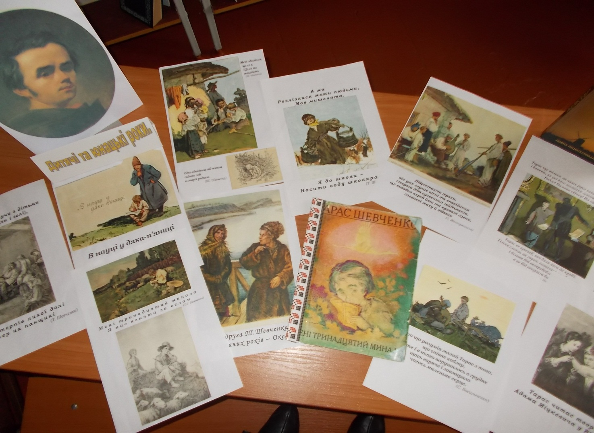
Виставка «Дитячі та юнацькі роки Т.Г.Шевченка
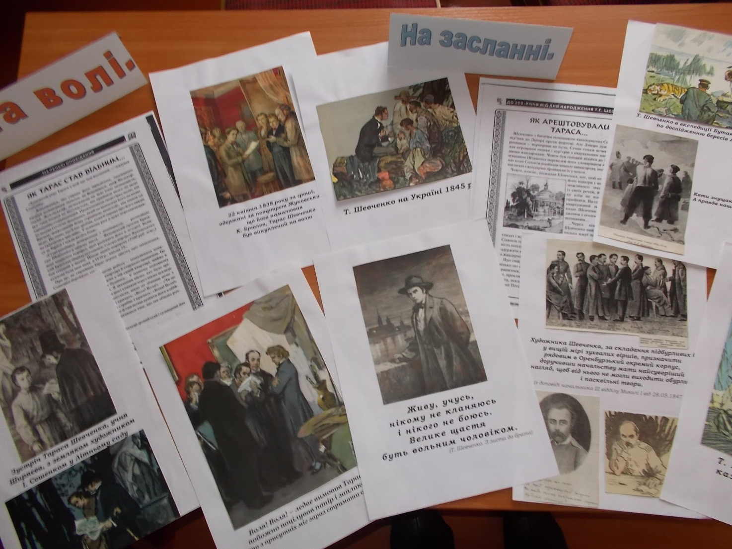
Виставка «Шевченко на волі, на засланні»
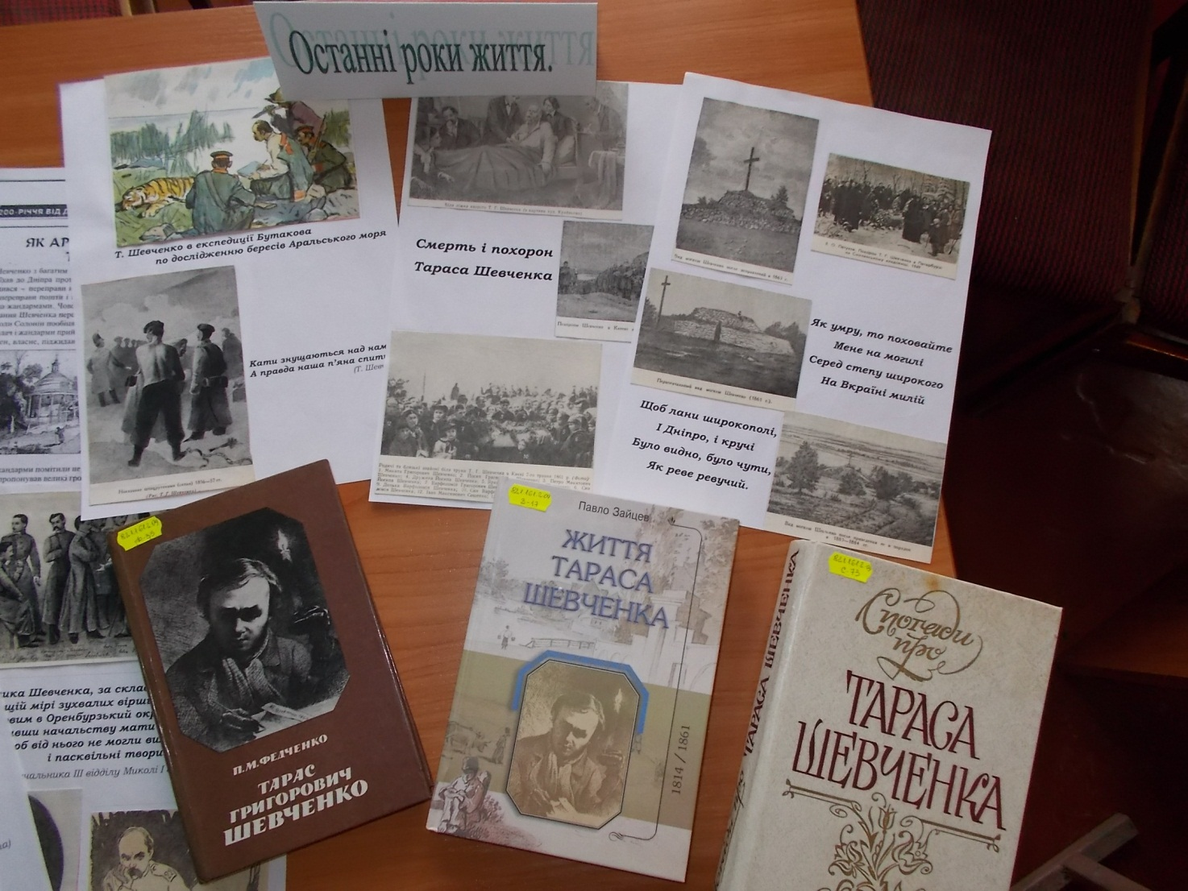

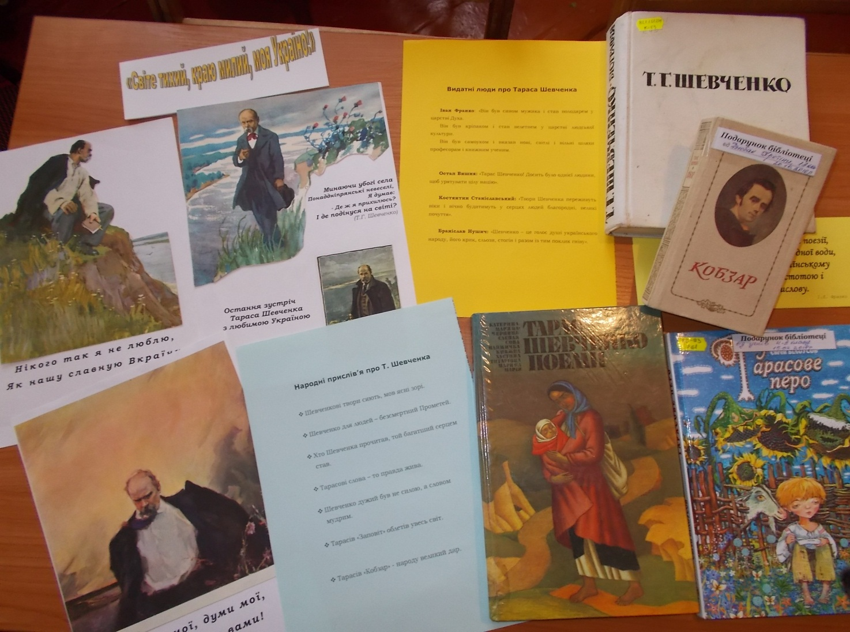
Виставка «Останні роки Т.Г.Шевченка
« Шевченко і Україна»
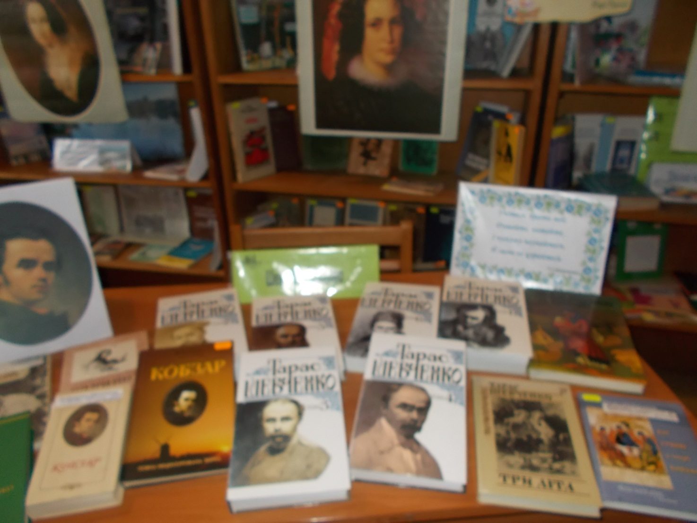
Виставка «Шевченкове слово»
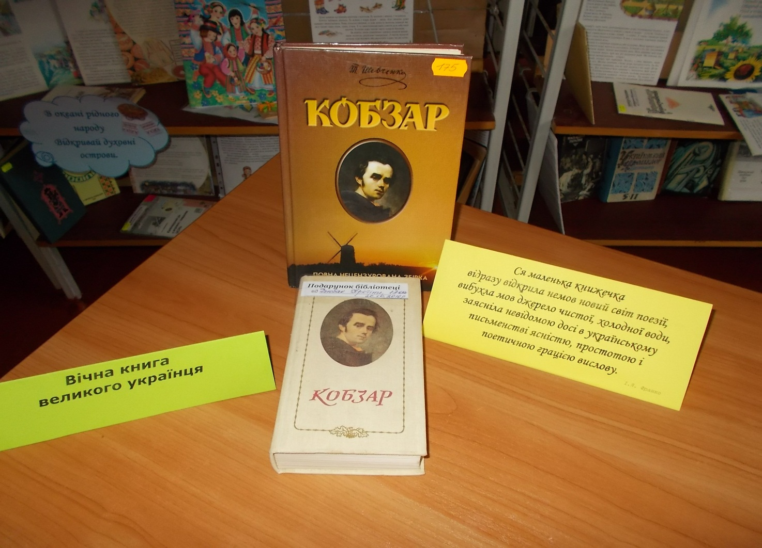
Виставка однієї книги.
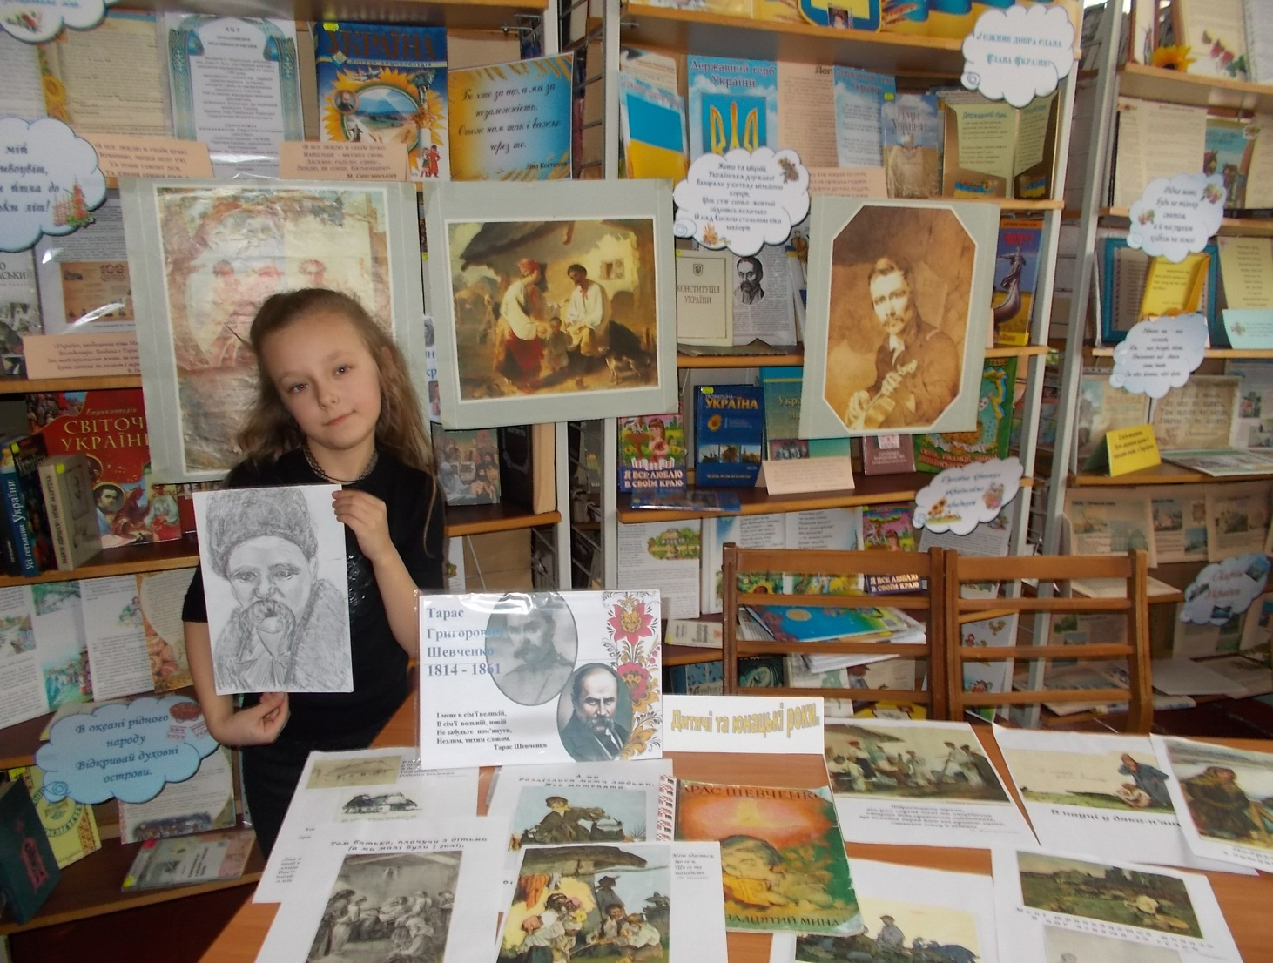
Виставка « Тарасовими шляхами»
Мій малюнок. Дзюбак Крістіна 2-А клас.
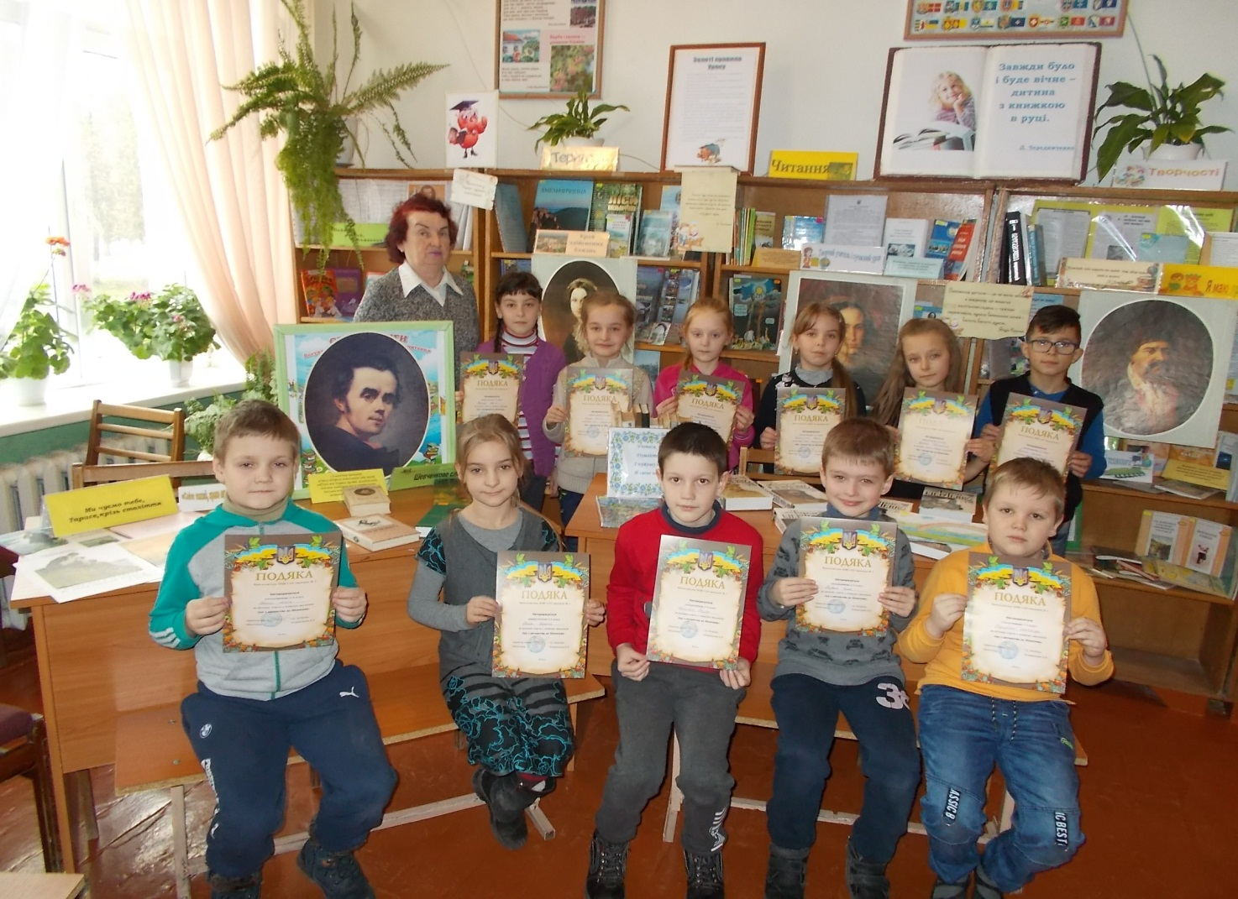
Переможці конкурсу малюнків до віршів Т.Г.Шевченка.
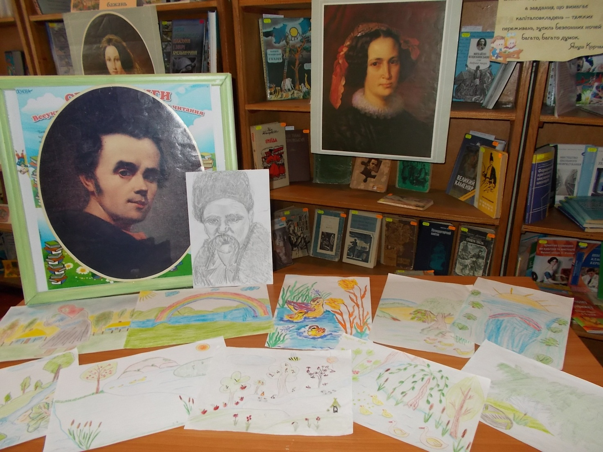
Виставка малюнків до віршів Шевченка.
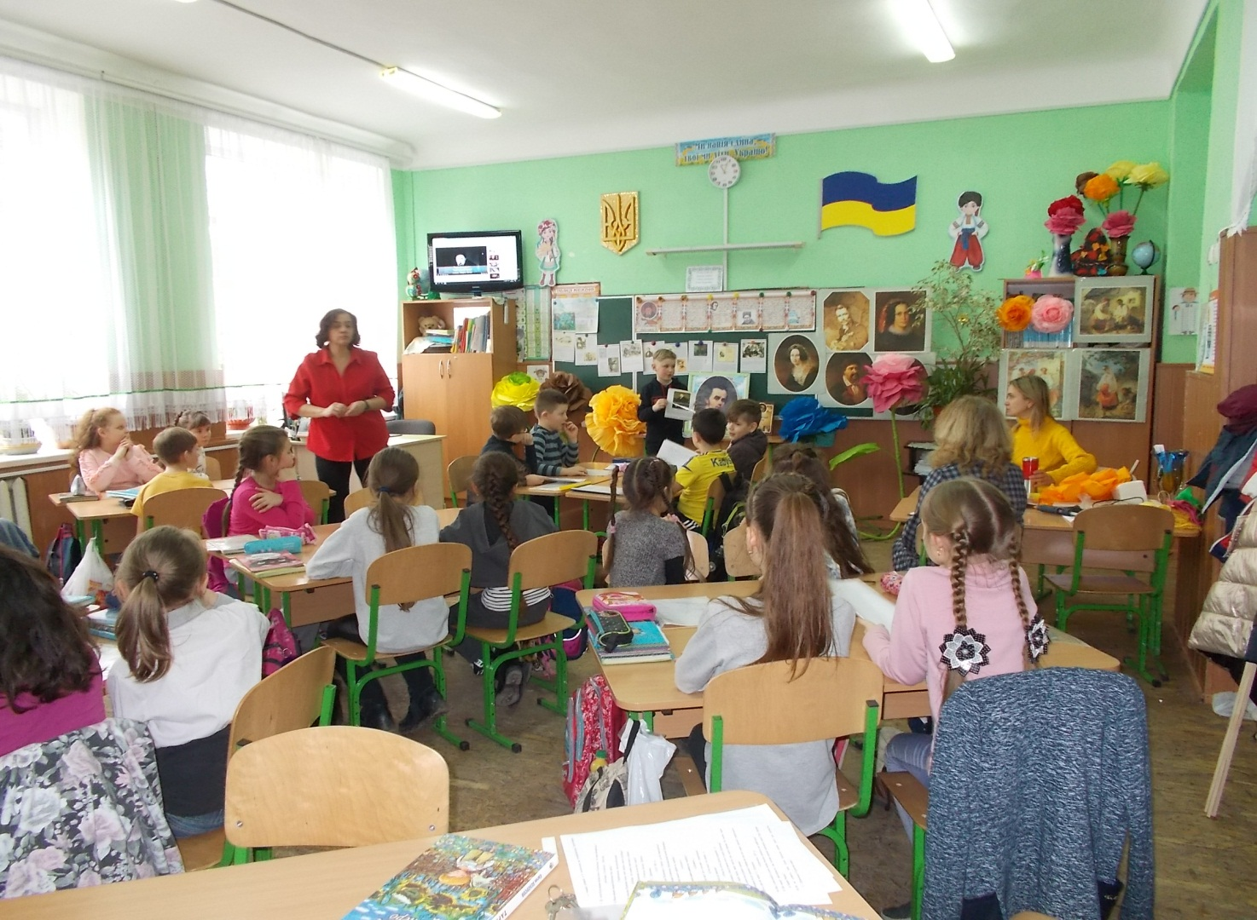
Година спілкування «Велич Тарасового слова»

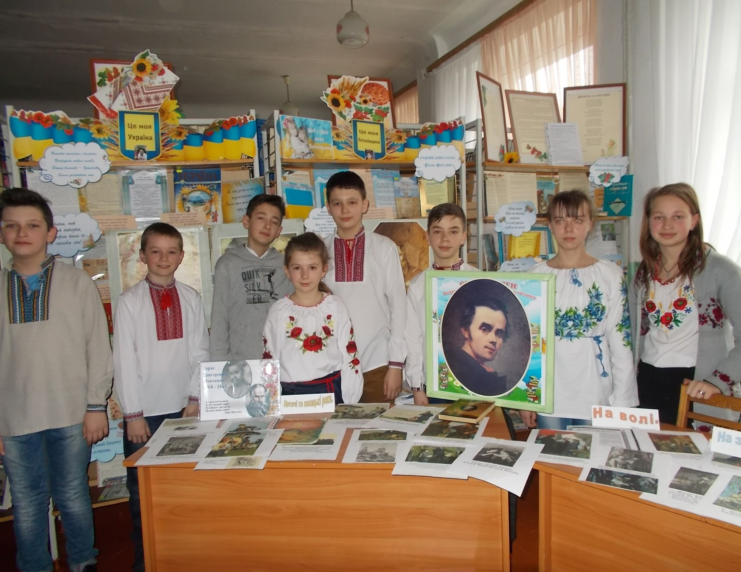

«І знову читаємо Кобзаря»

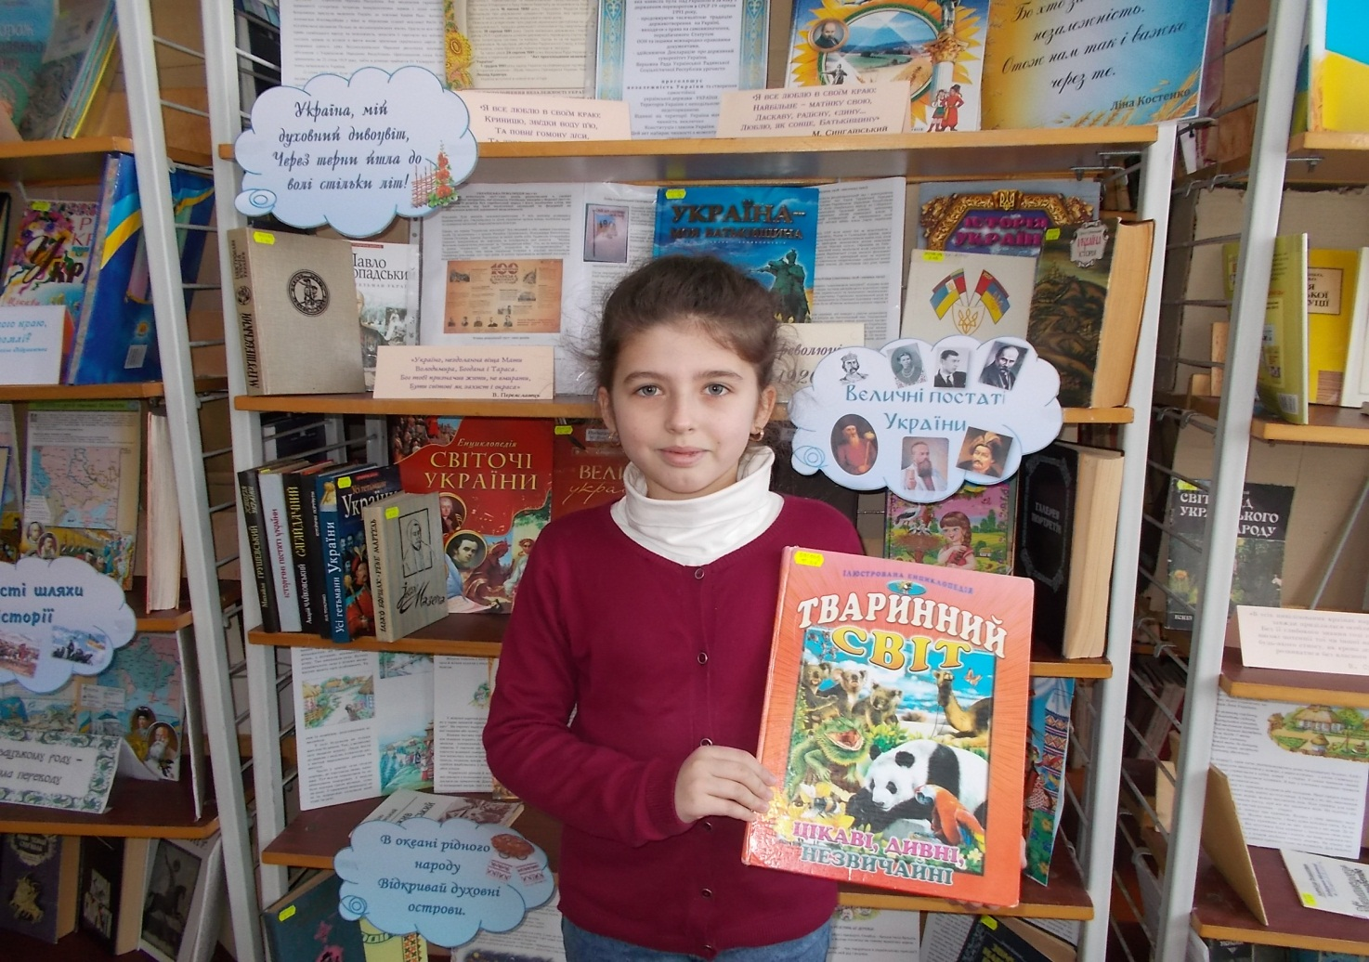
Переможниця конкурсу «Читай зі мною, читай як я, читай краще мене»
Учениця 4-А класу, Яцик Соломія
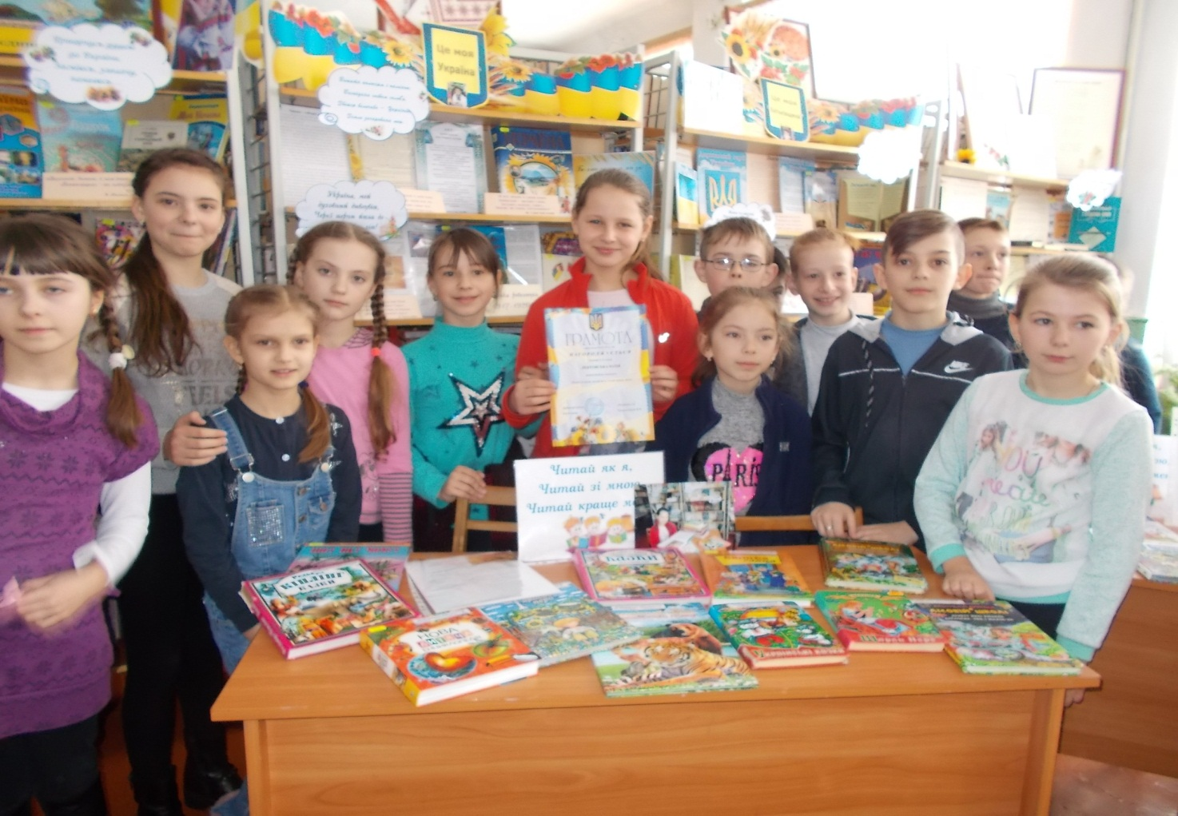

Переможниця конкурсу «Читай зі мною, читай як я, читай краще мене»
Учениця 4-Б класу, Лентовська Юлія

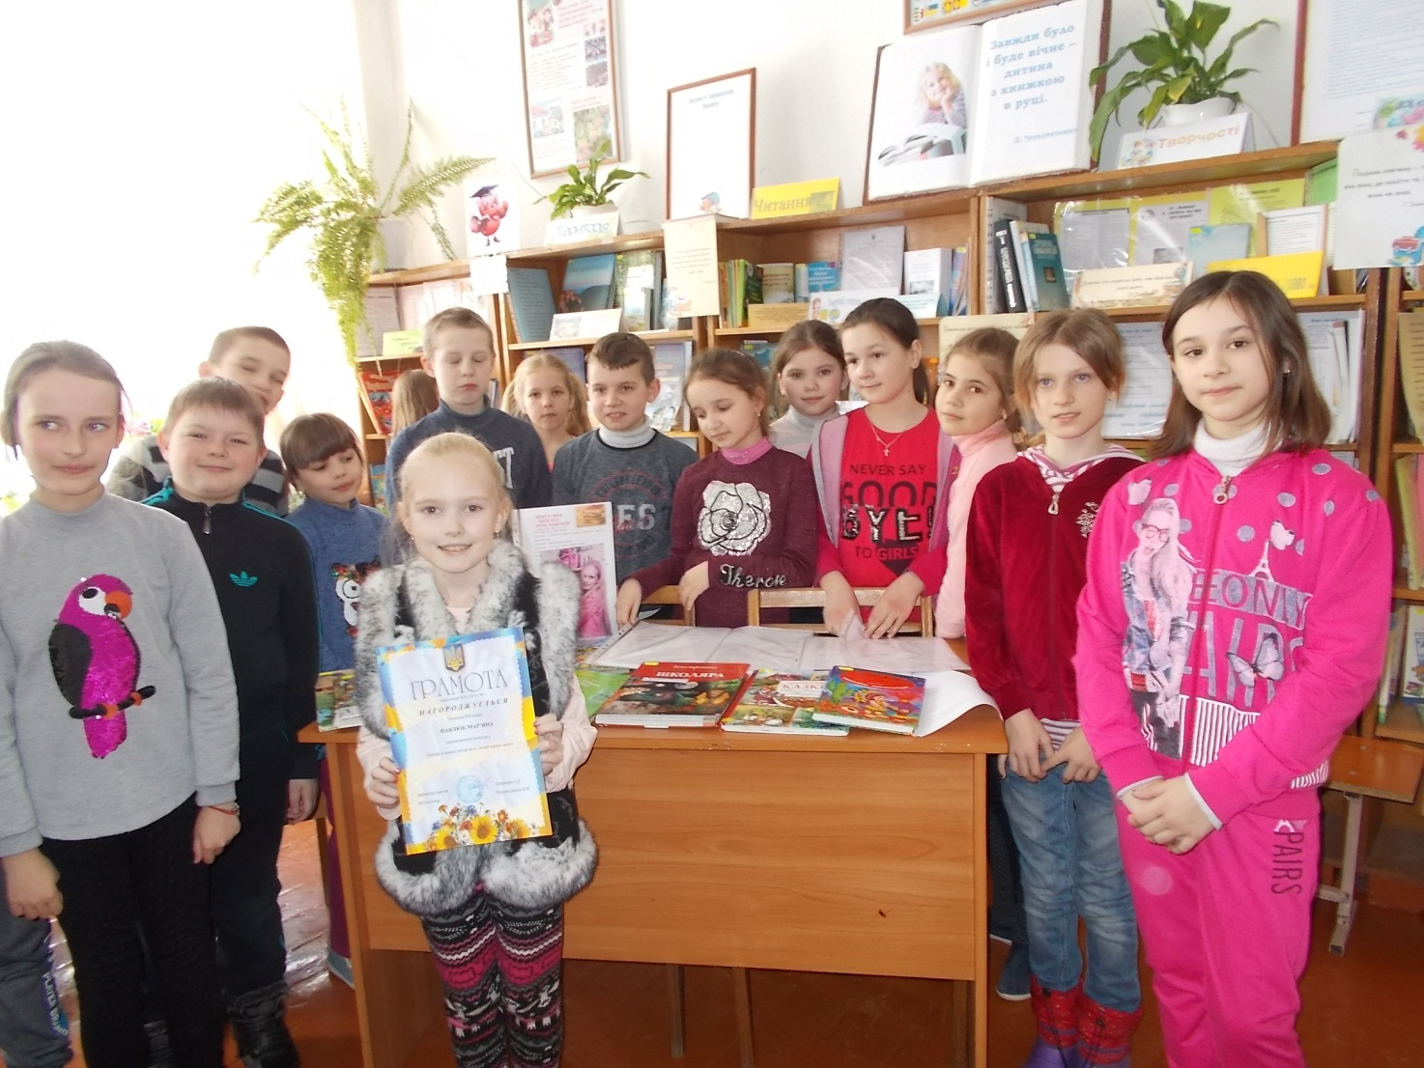

Переможниця конкурсу «Читай зі мною, читай як я, читай краще мене»
Учениця 4-В класу, Павлюк Мар’яна.
Прочитала більше як 200 книжок.

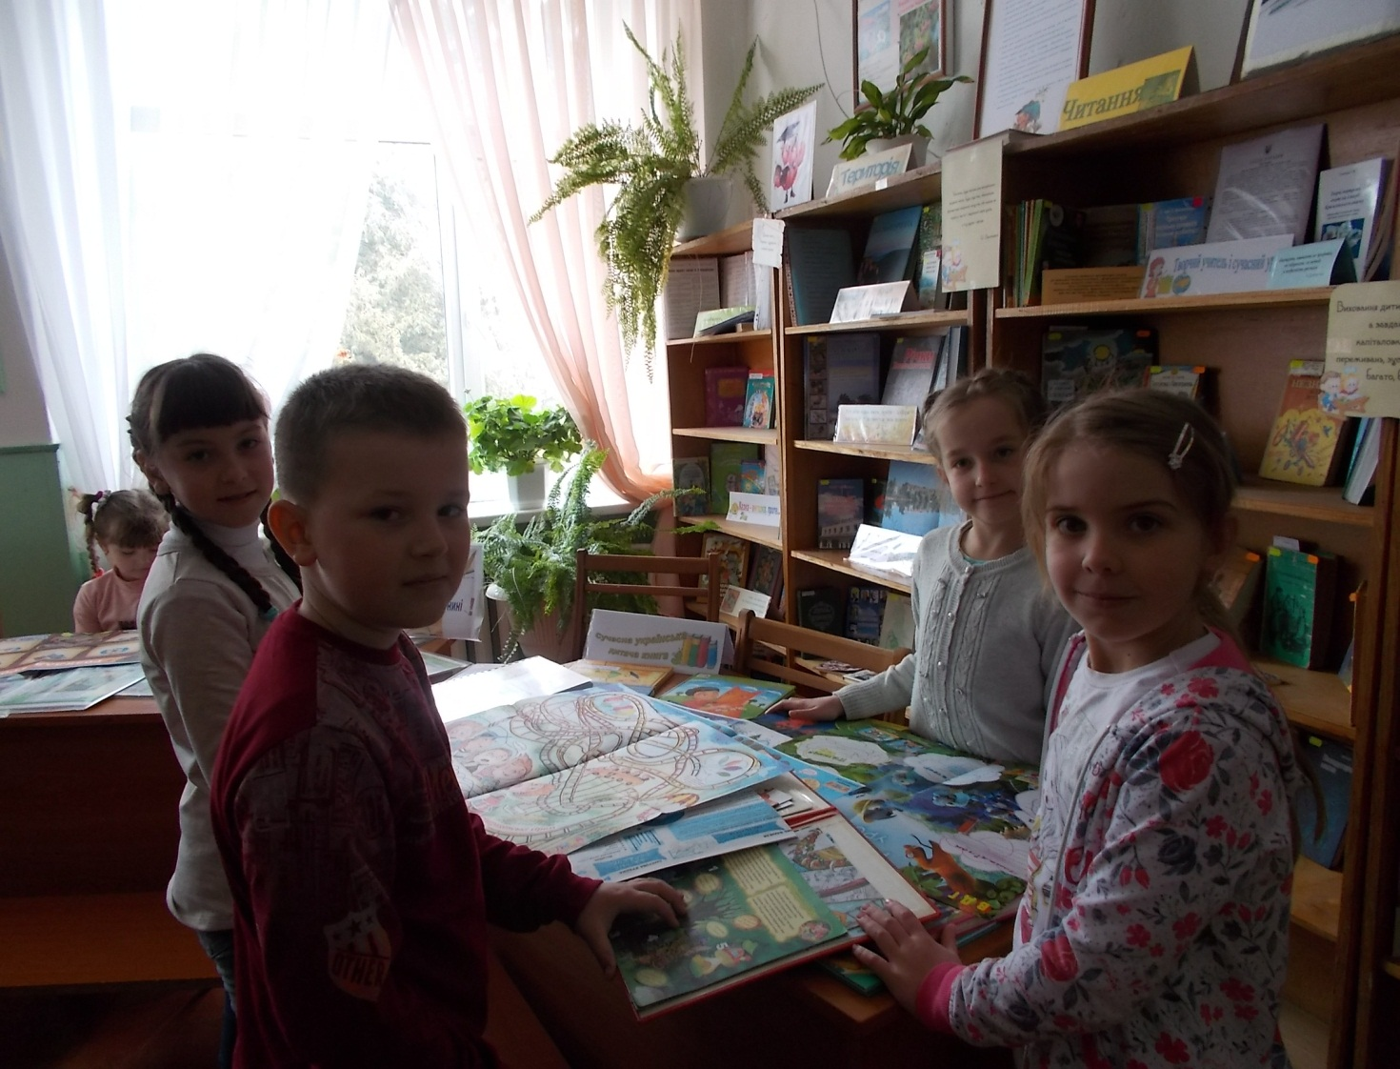

Перехрестя веселих забав.
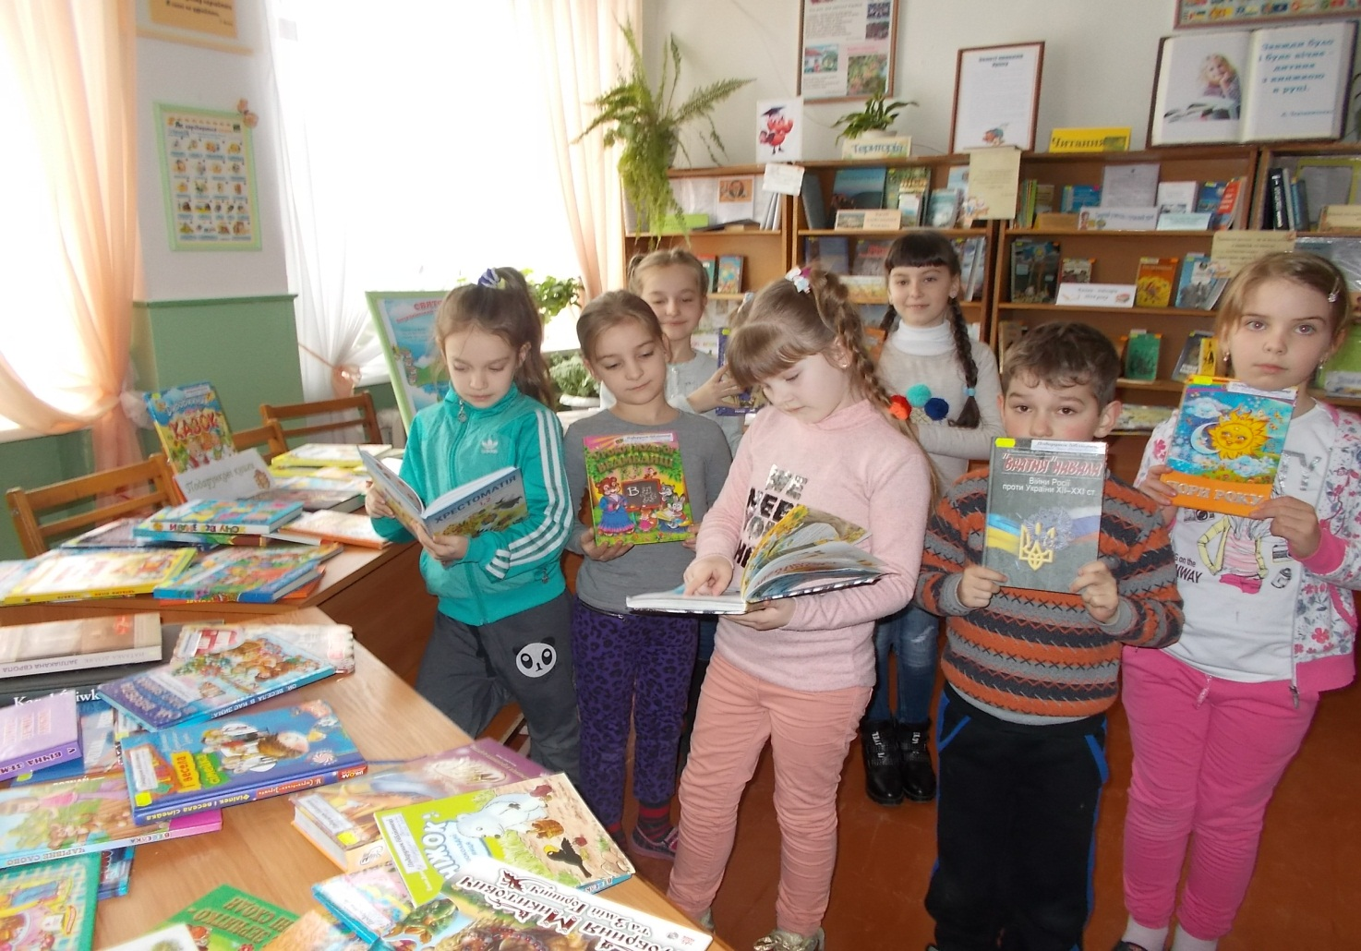
День інформації «Завжди було і буде вічне – дитина з книгою в руці»
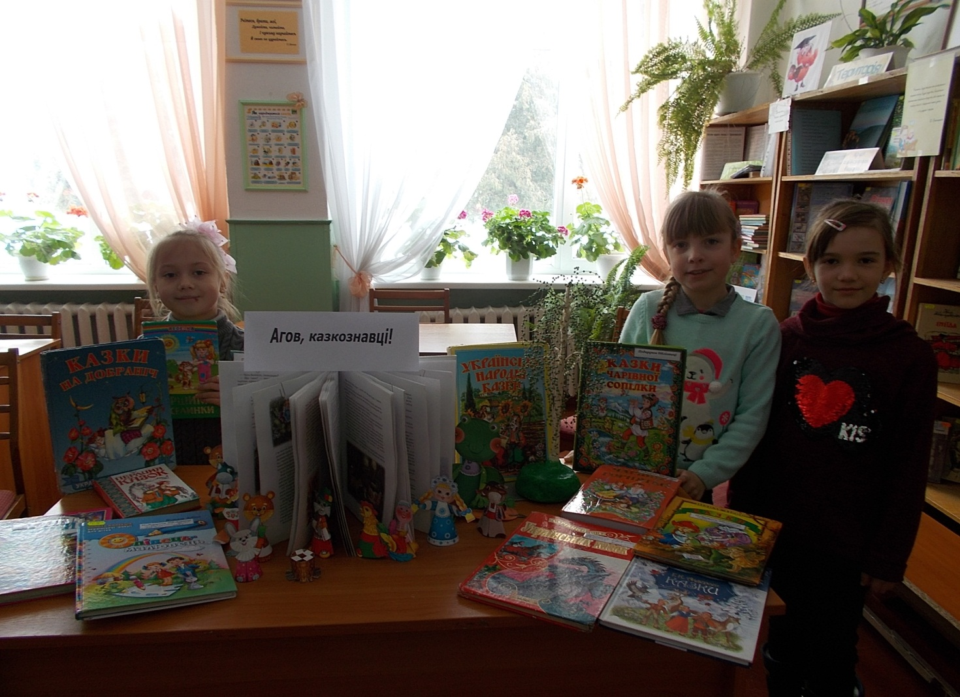
Виставка – «Агов казкознавці»
Виставка – інсталяція
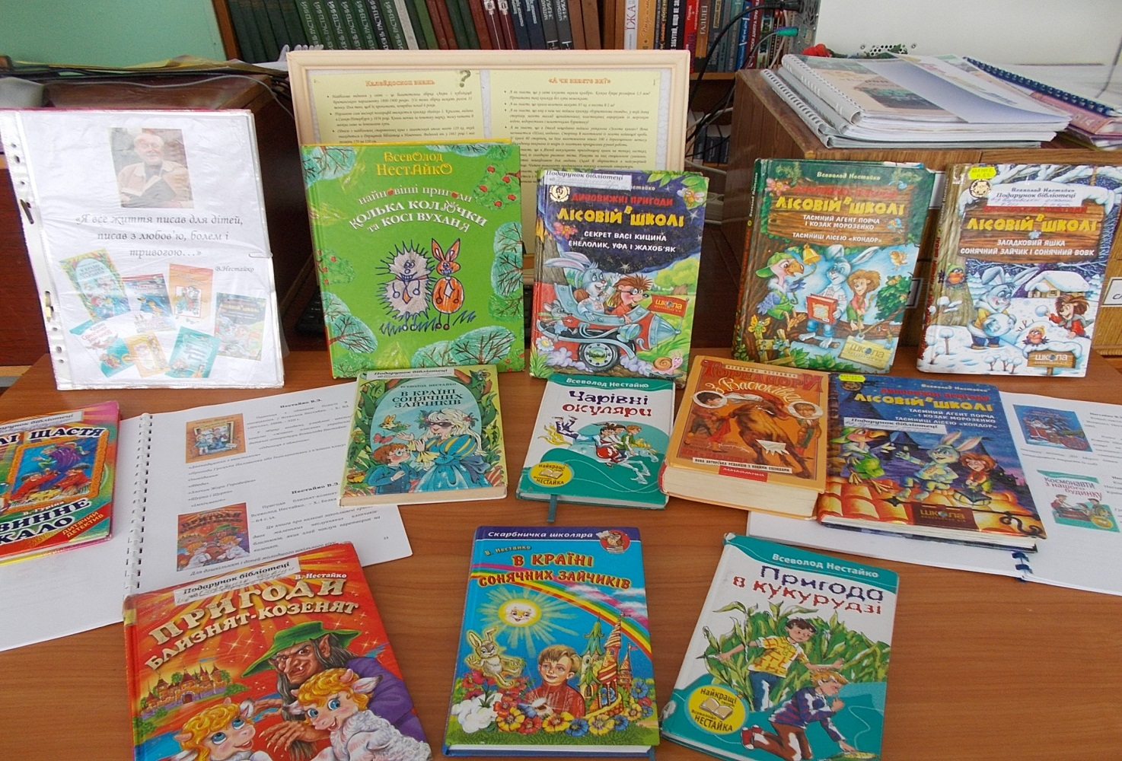

Виставка «Я все життя писав для дітей, писав з любов’ю, болем і тривогою»
( В.Нестайко).
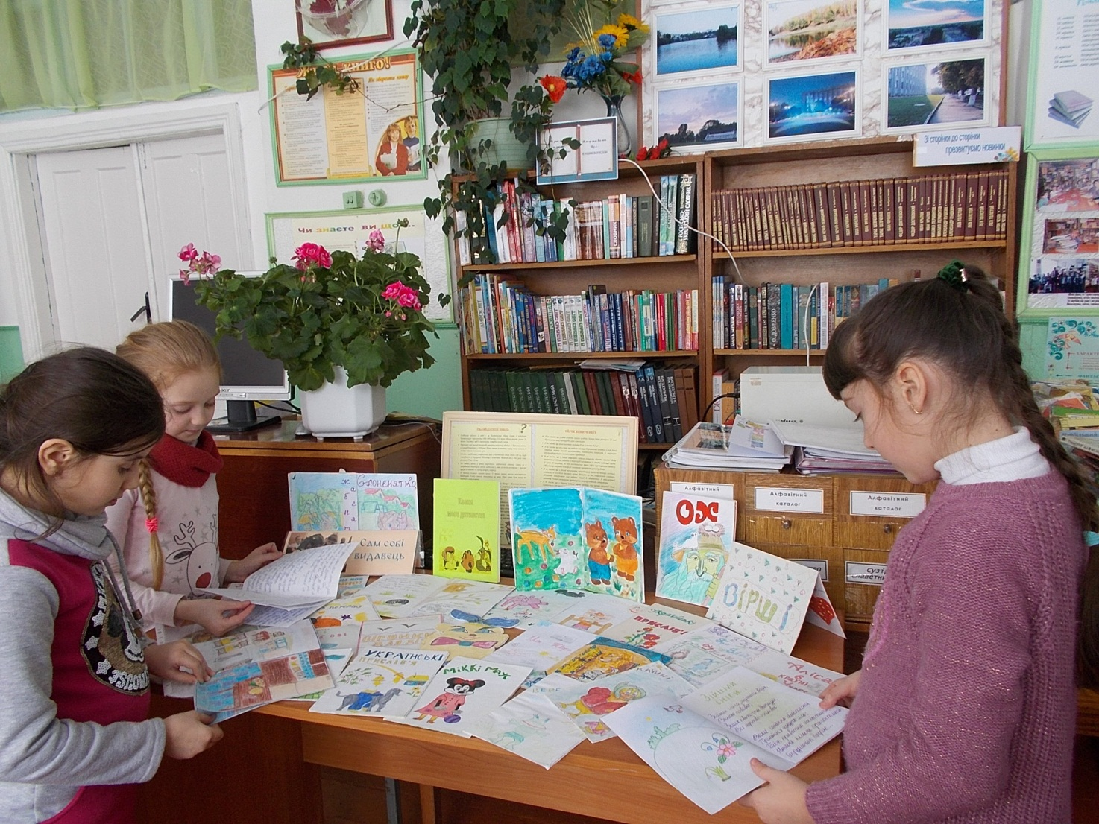
Виставка «Сам собі,видавець»
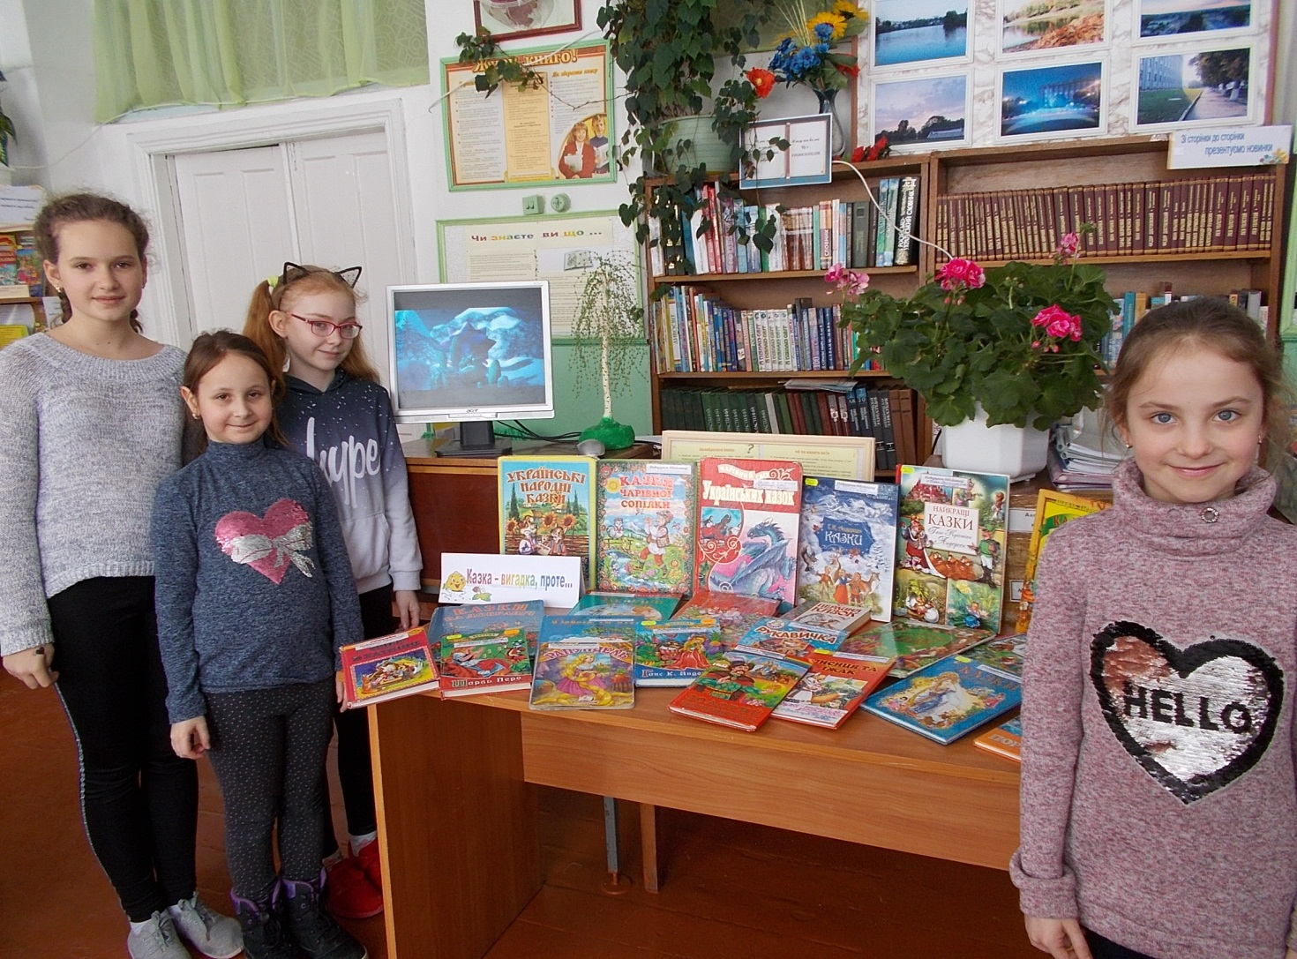
Виставка «Казка – вигадка проте…»
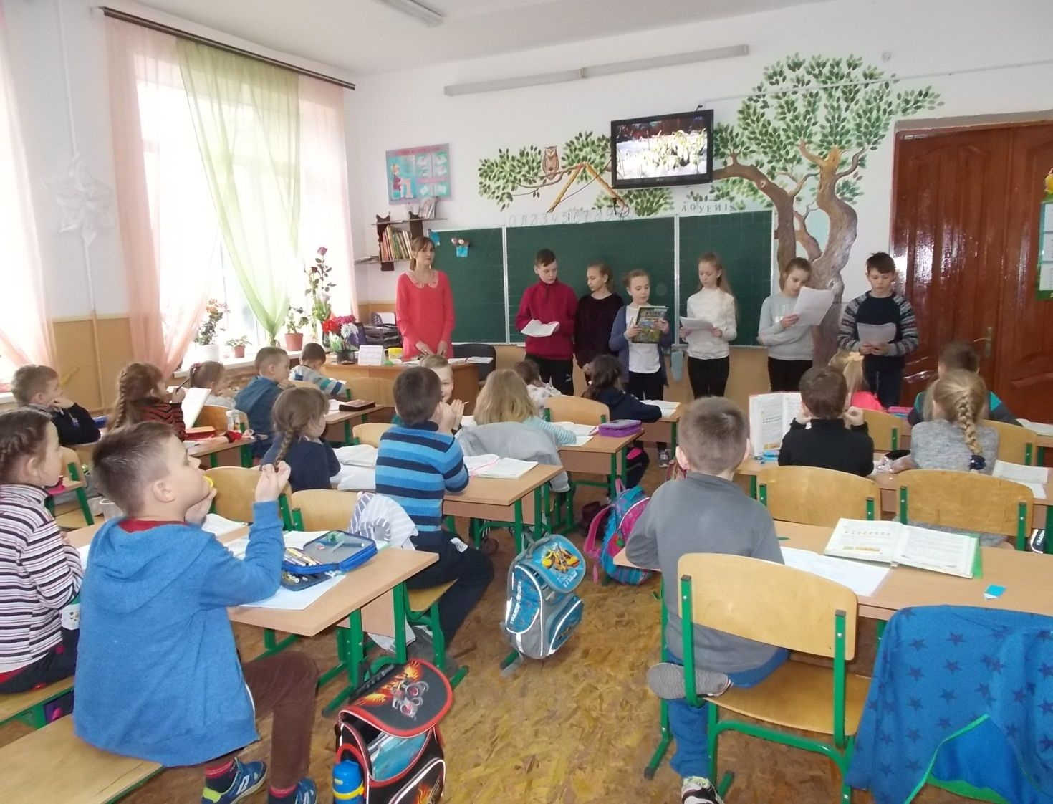
Інзценізація казки «Подорож української книжки»

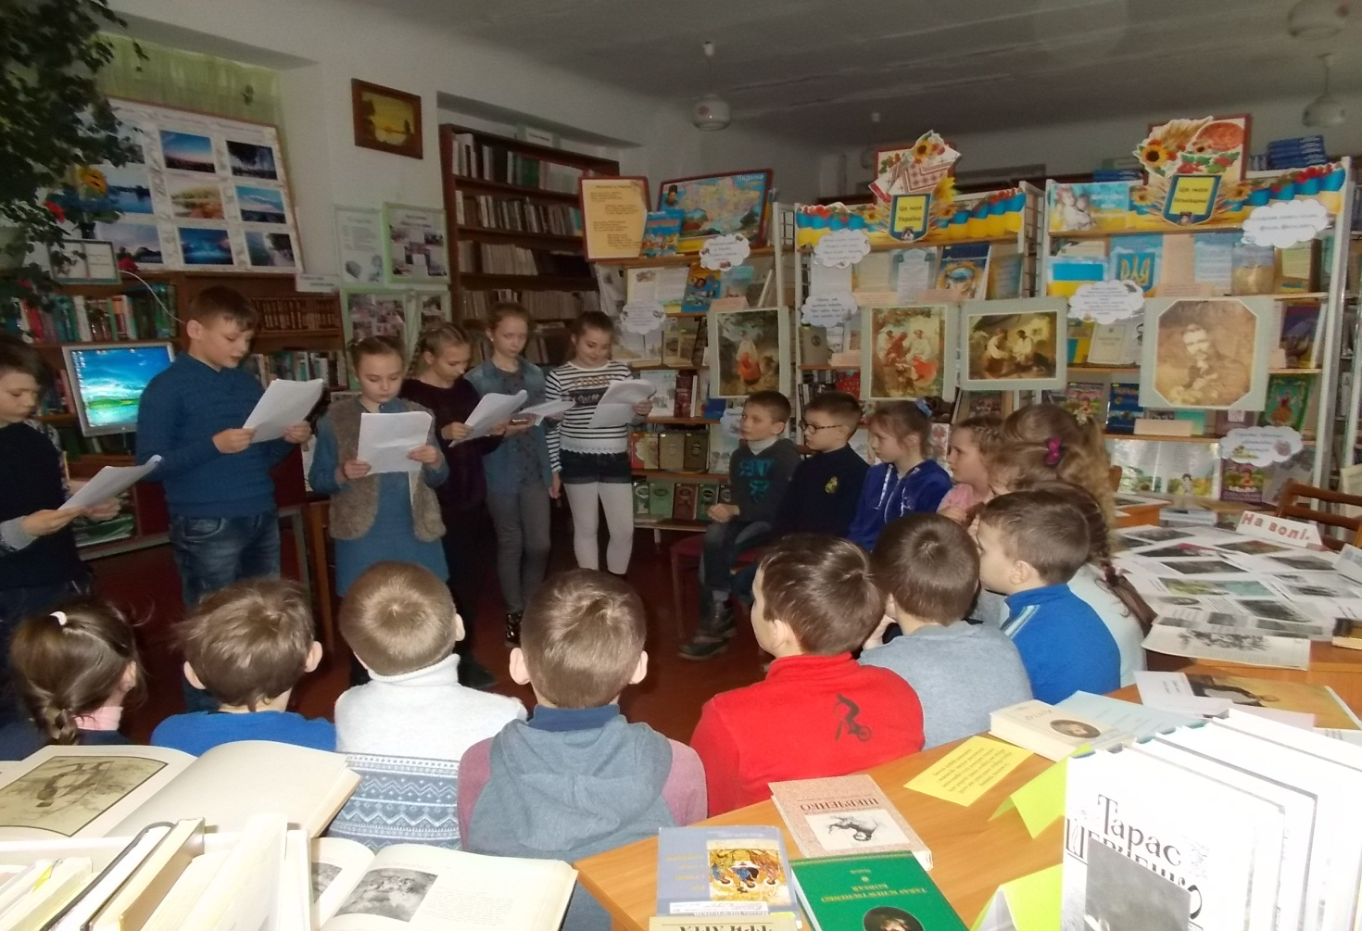

Години спілкування «Ми читаємо завзято, а питання нам-це свято»
Наші раритети – книги,яким більше ста років.
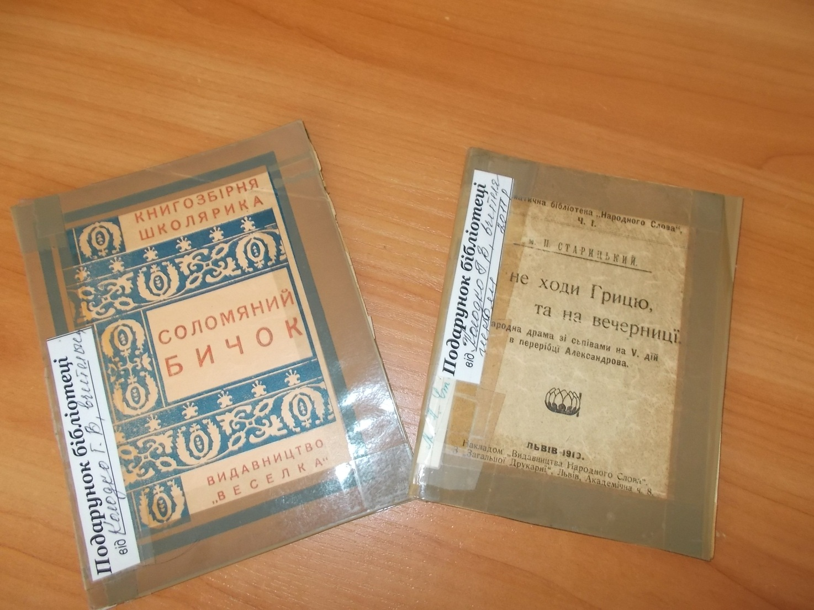
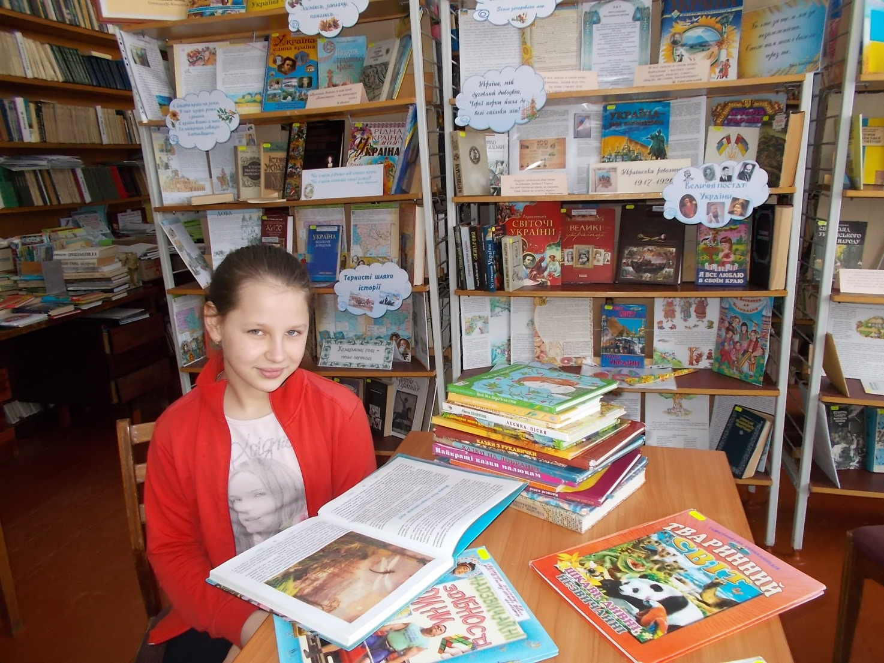
Година спілкування «Сонячні промені Лесиного життя» 2-А клас.
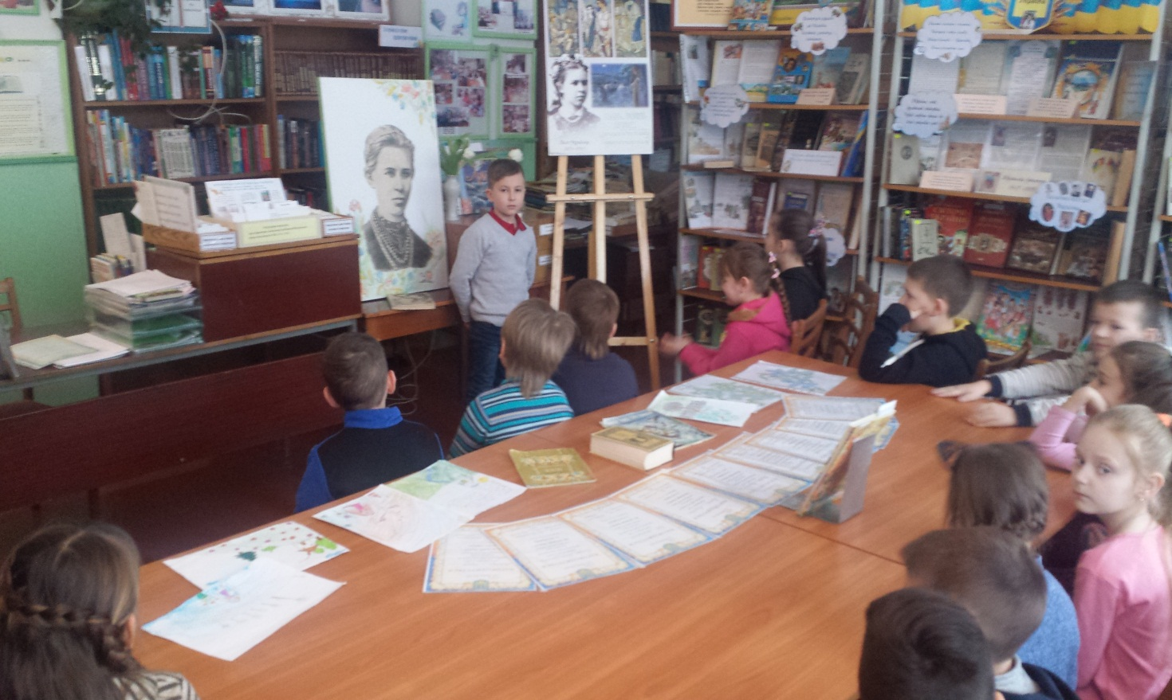

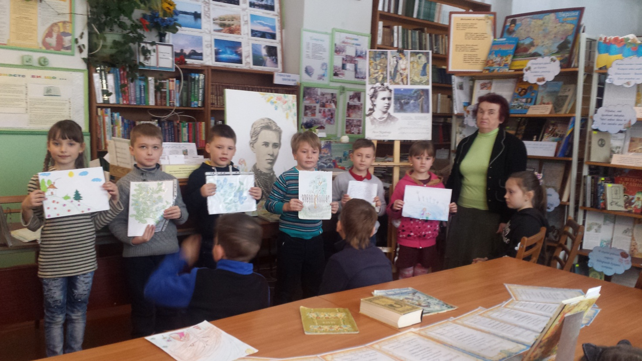

Година спілкування «Сонячні промені Лесиного життя»

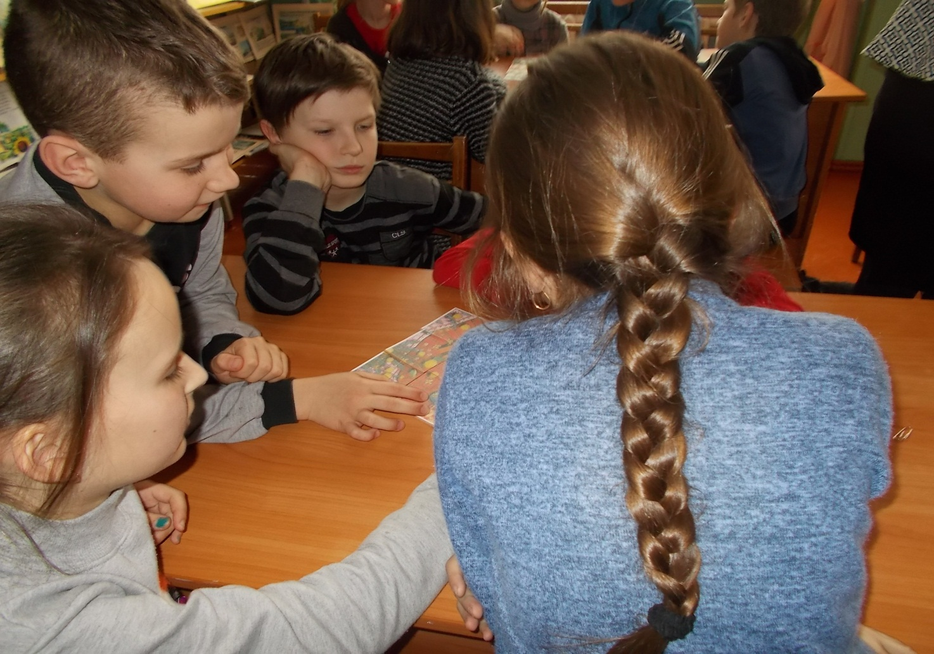

Брей-ринг за книгою Є.Білоусова «Лесина пісня»
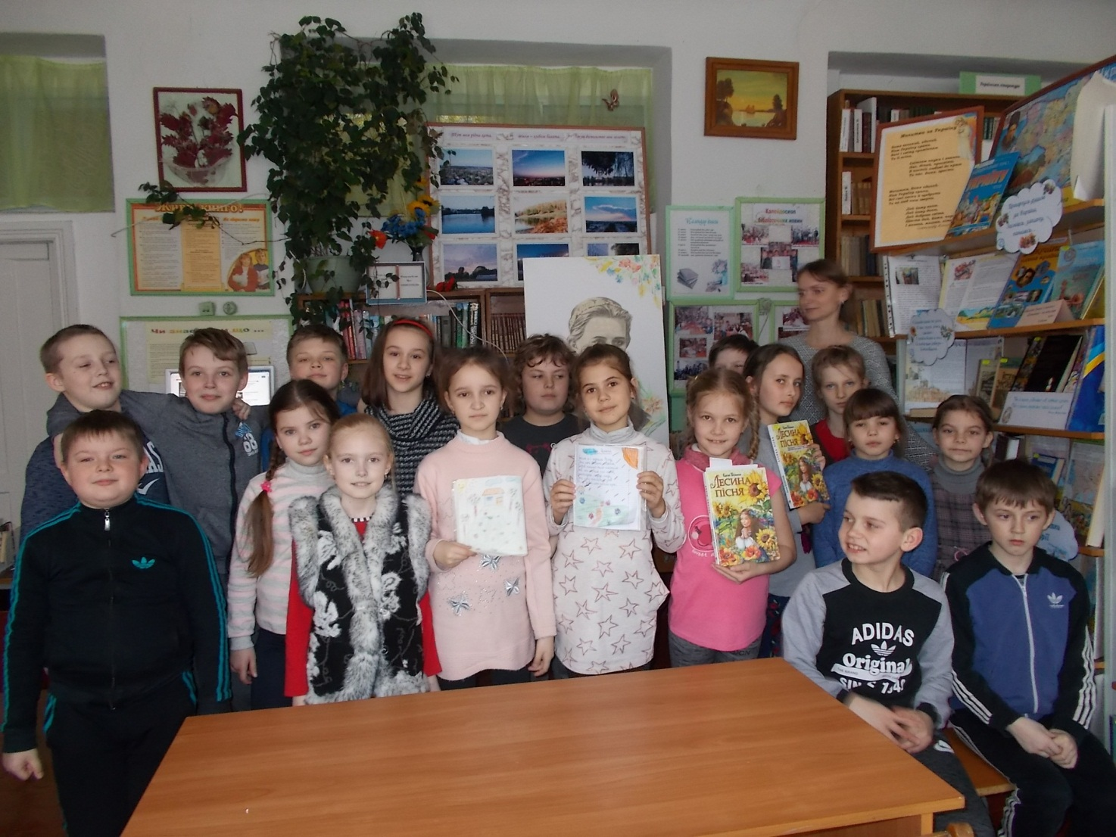

Брей-ринг за книгою Є.Білоусова «Лесина пісня» 4-В клас.
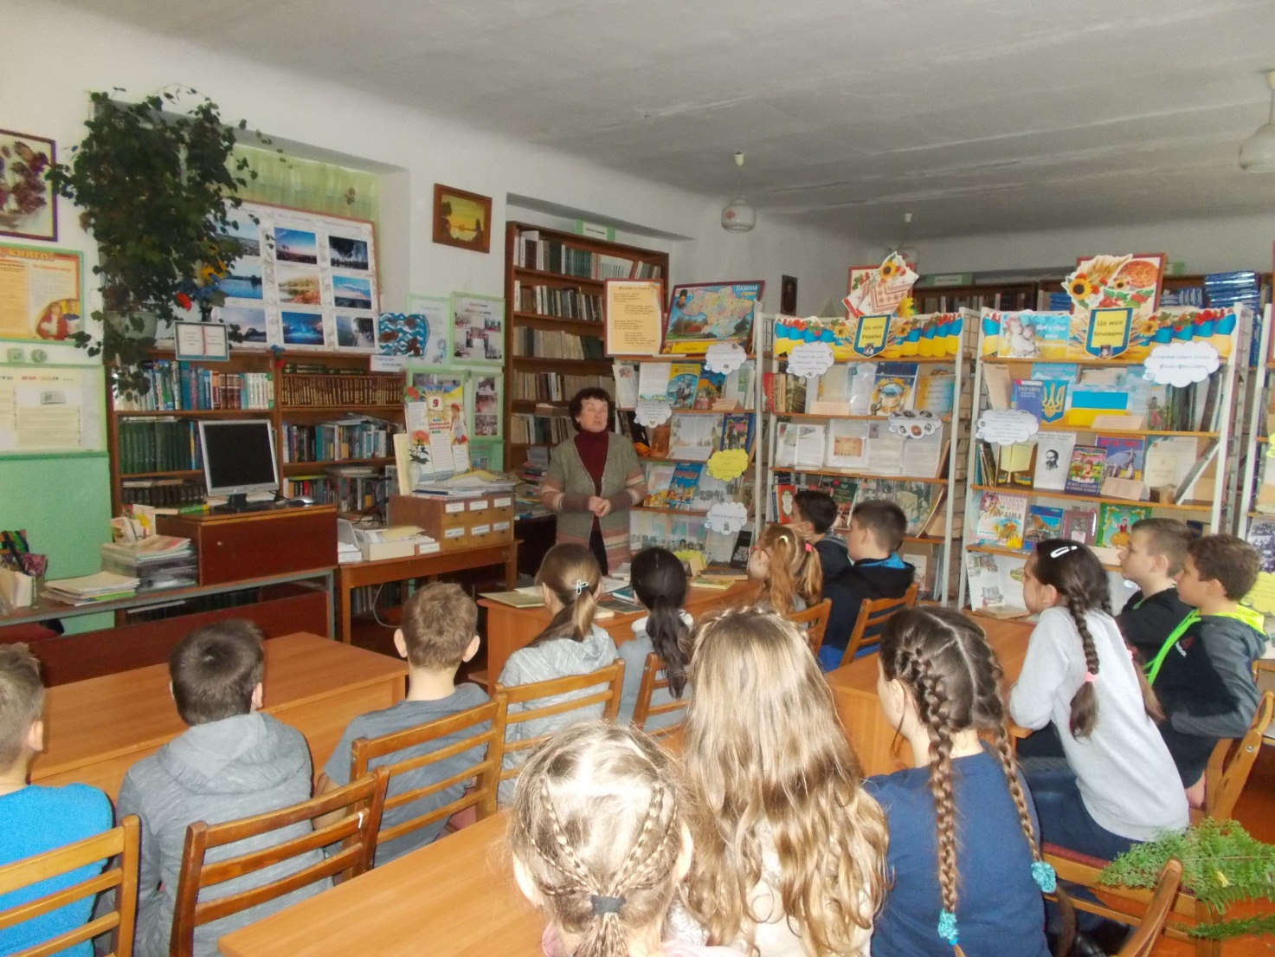

Презентація анотованого списку літератури
«Сучасна дитяча українська книга»

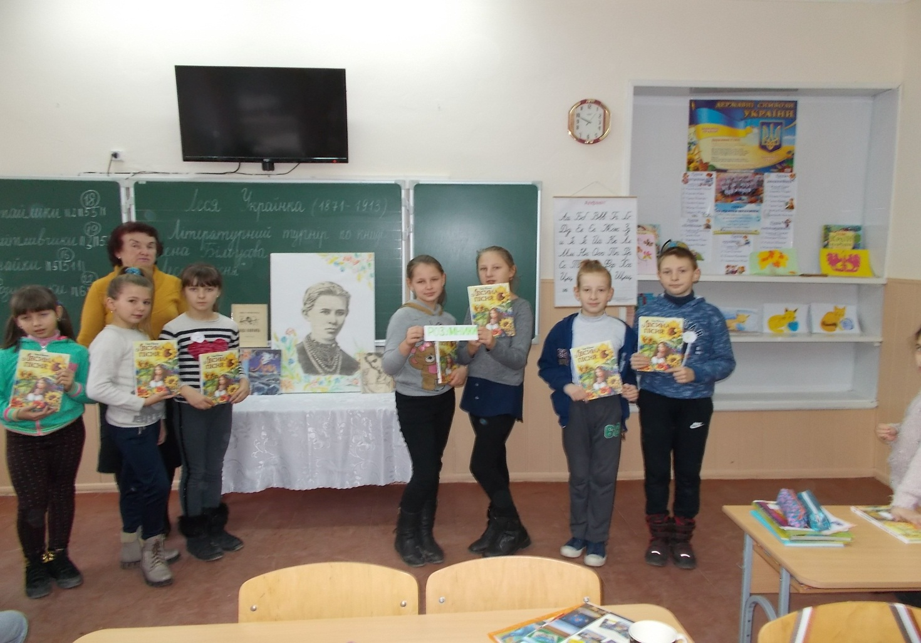
Квест за книгою Є.Білоусова «Лесина пісня» 4-А клас.

